RUČNÝ SUŠIČ EOLE II 2200

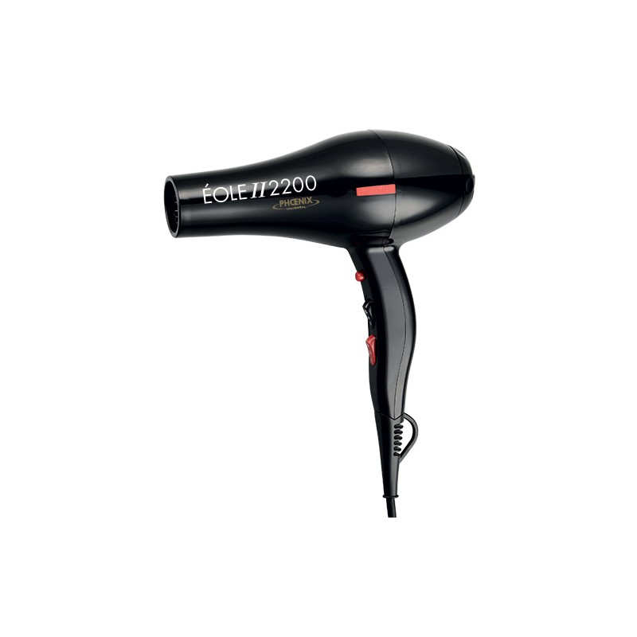

- prepínač teplotných režimov 0 – 1 – 2
- prepínač výkonu fúkania 0 – 1 – 2
- gombík studeného vzduchu

Bezpečnostné pokyny:

  - Nikdy nezakrývajte otvory nasávania vzduchu, ani otvor pre vyfúkavanie vzduchu pokiaľ je zariadenie spustené.
  - Je to elektrické zariadenie, zabráňte styku zariadenia s vodou, vyhýbajte sa práci vo vlhkých priestoroch.
  - Zariadenie je určené výhradne pre použitie v elektrickej sieti 230V/50Hz.

Použitie:

- Zariadenie pripojte pomocou elektrického kábla k el. sieti a spustite zariadenie pomocou prepínača výkonu fúkania. Zvoľte intenzitu fúkania, buď 1 slabšie alebo 2 silnejšie.
- Pomocou druhého prepínača navoľte teplotu. Prepnite prepínač teplotných režimov do polohy 1 pokiaľ chcete aby prúdil chladnejší vzduch alebo do polohy 2 ak chcete horúci.
- V prípade že chcete aby na krátku chvíľu fúkal studený vzduch stlačte gombík studeného vzduchu.

